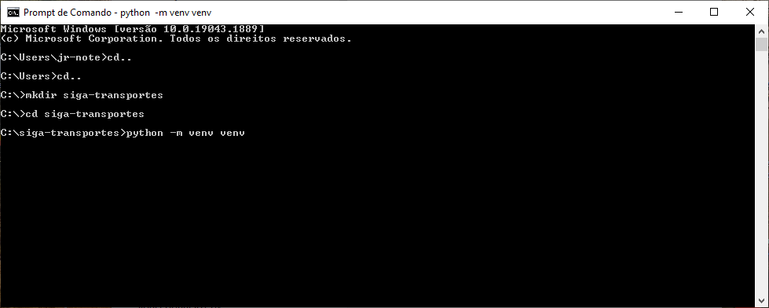

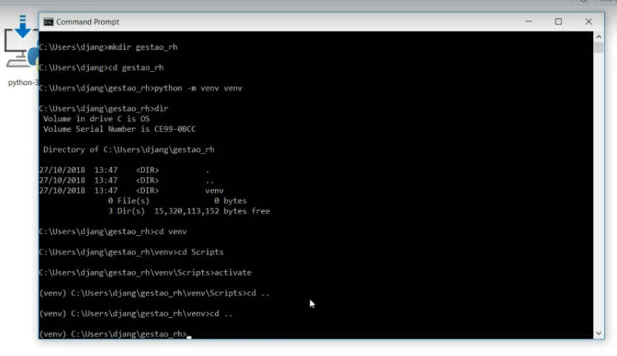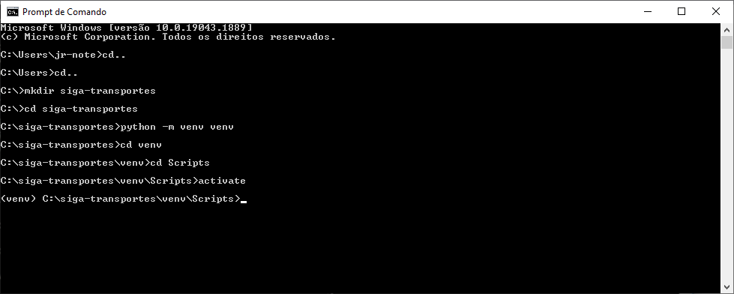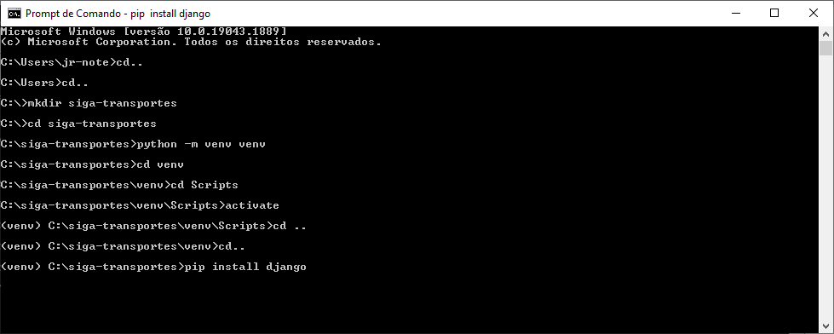

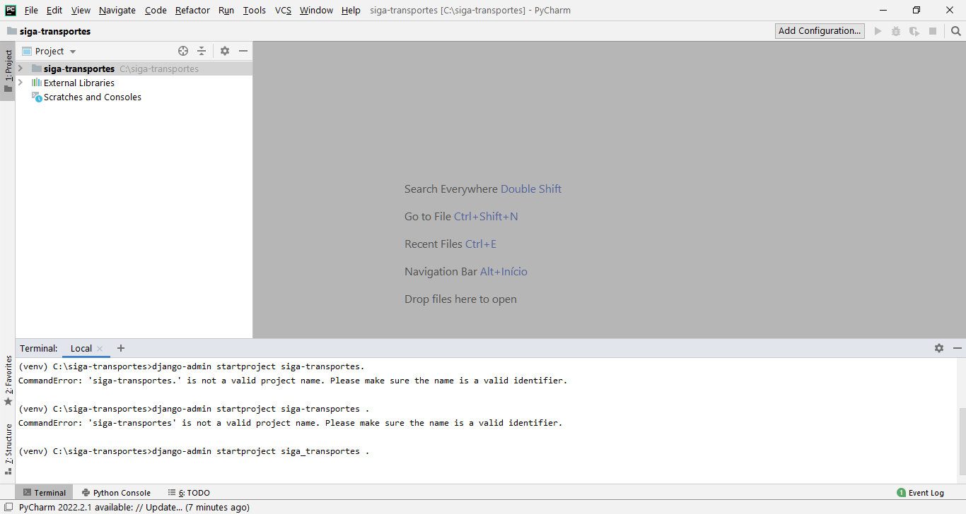

Criar os atalhos

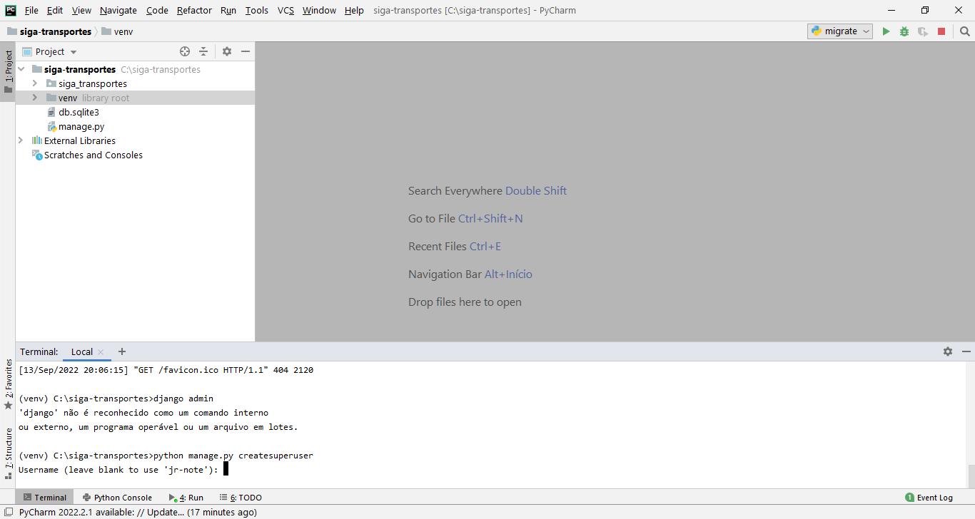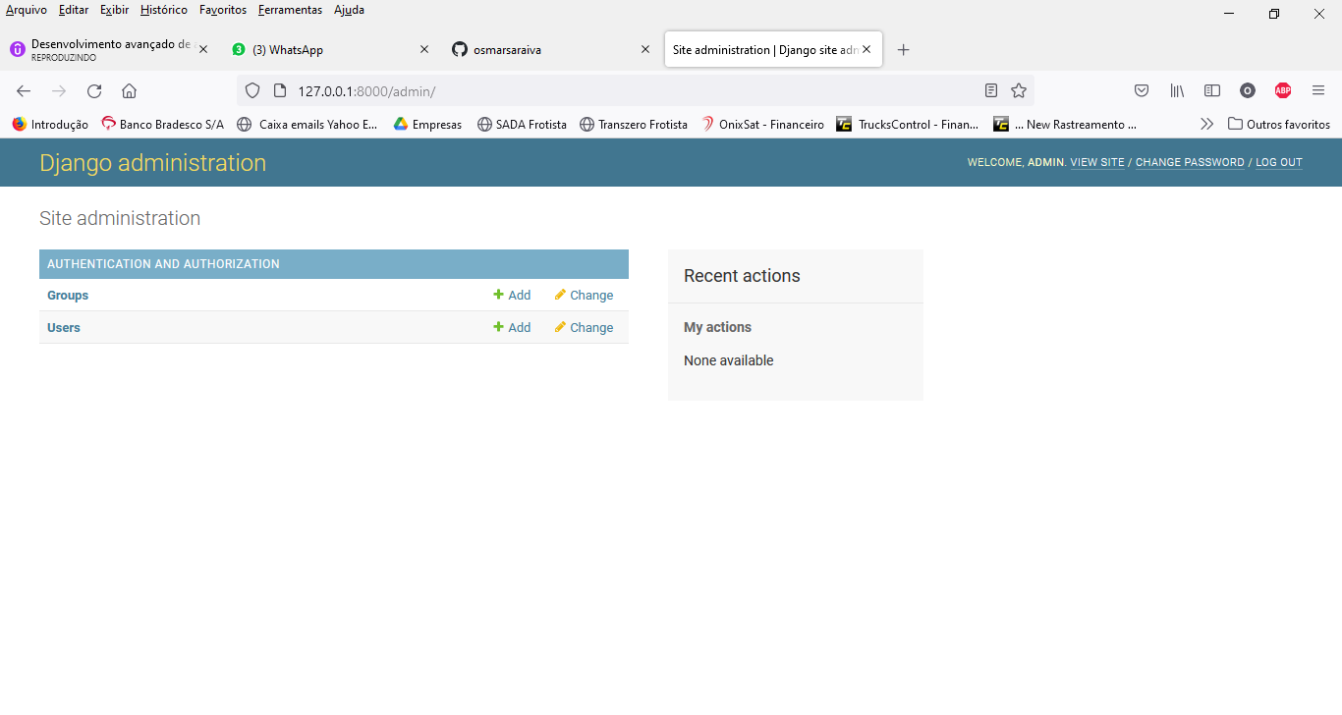

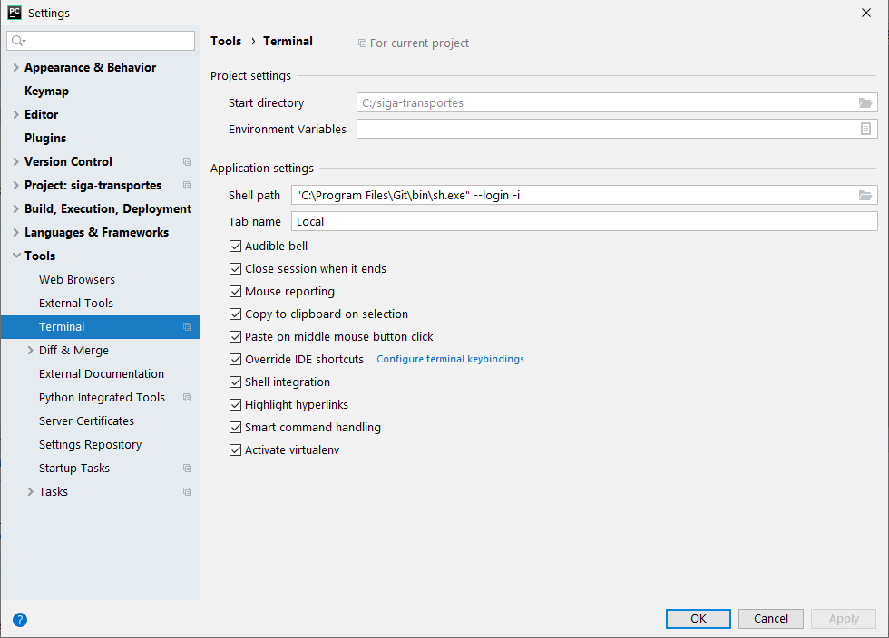

git init

git status

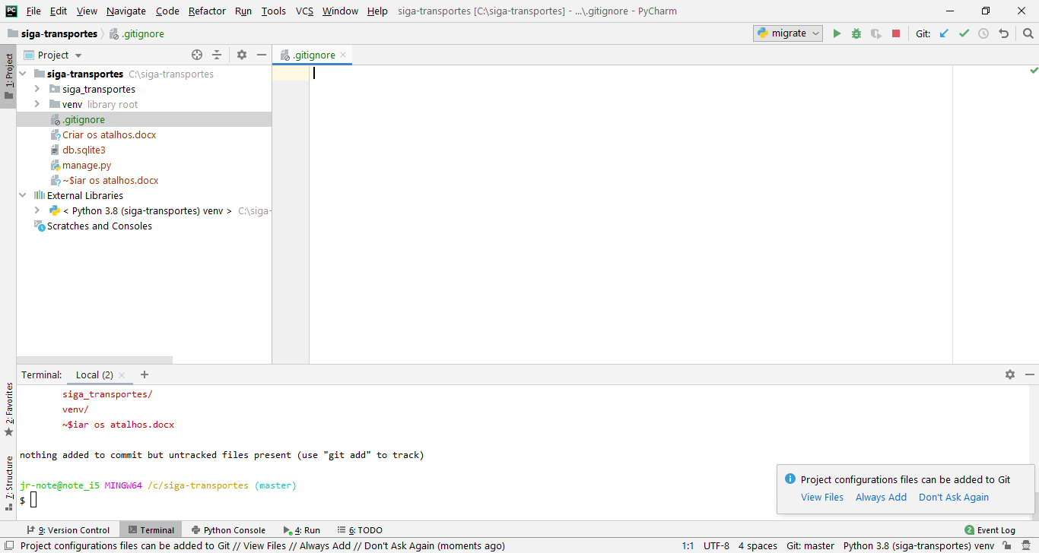

git commit -m "First commit"

git remote add origin https://github.com/osmarsaraiva/siga-transportes.git

git push -u origin main ->mandar codigo

git add .

git commit -a -m "primeiro commit"

Assim você vai adicionar todos os arquivos do projeto no git e depois enviar o commit

Que é como salvar o que foi feito até agora

Por fim digite o comando de envio:

git push origin master

Com este comando você está enviando toda as alterações para o seu branch mestre, ou seja, principal

Foram realizadas algumas mudanças no GitHub, talvez o seu se chame main, então o comando é:

git push origin main

python manage.py startapp empresa